Мастер - класс "Плетеная корзина"
(возраст 7+)

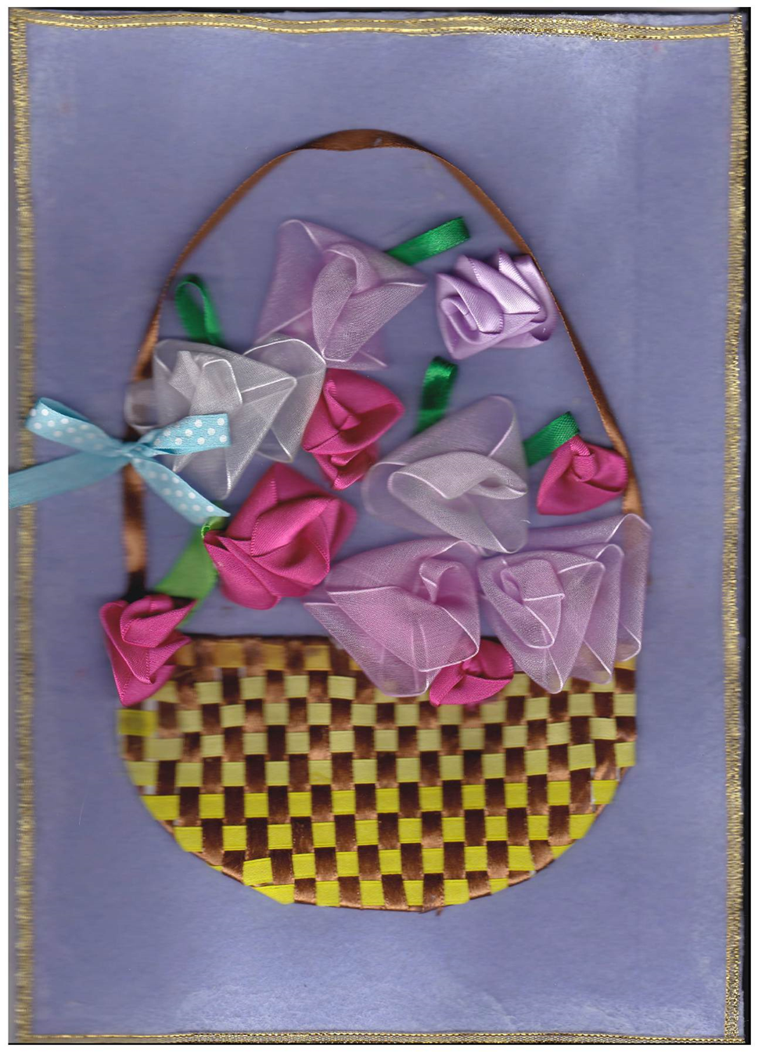

Инструменты и материалы: картон, атласные ленты, фетр, швейные нитки, игла, клей.
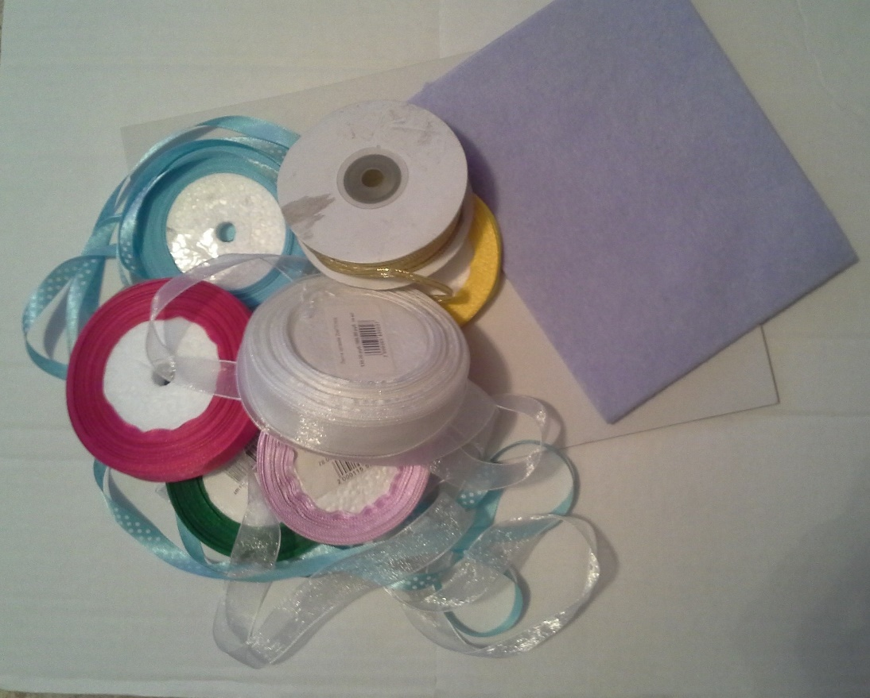
Этапы изготовления поделки.
- Вырезаем из картона форму корзинки и прикрепляем, в плотную, полоски коричневой ленты

- Закрепляем коричневые ленты с верху и снизу, а желтые продергиваем в шахматном порядке

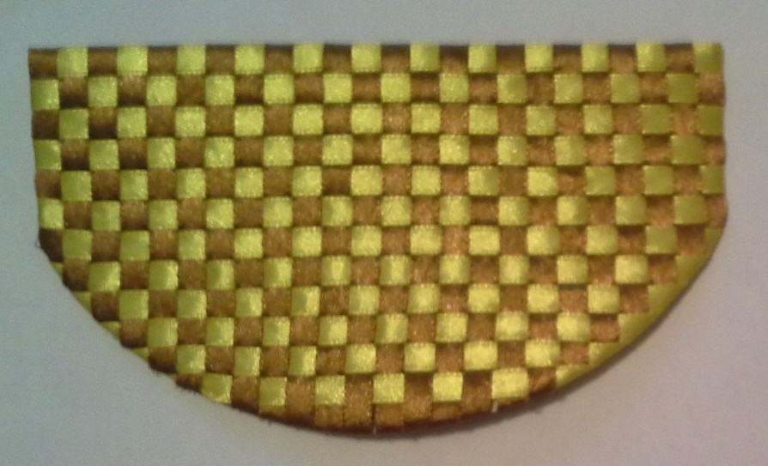

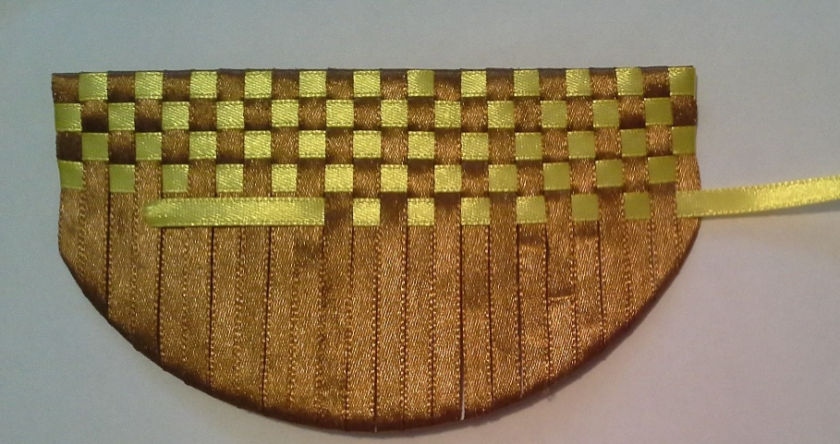

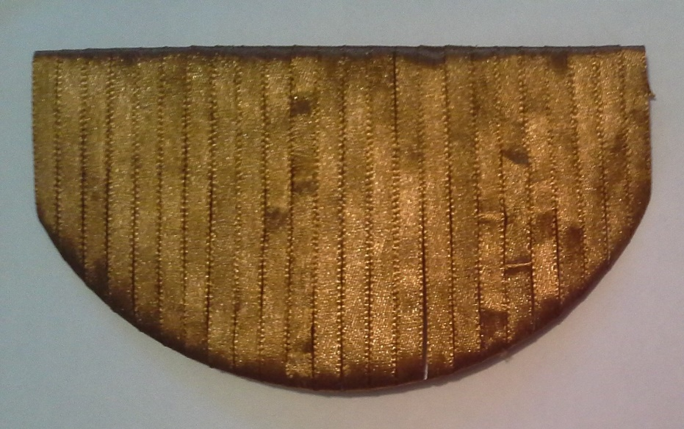

- Лист фетра наклеиваем на лист картона, а края декорируем лентой

- Приклеиваем корзинку, а на ручку бант

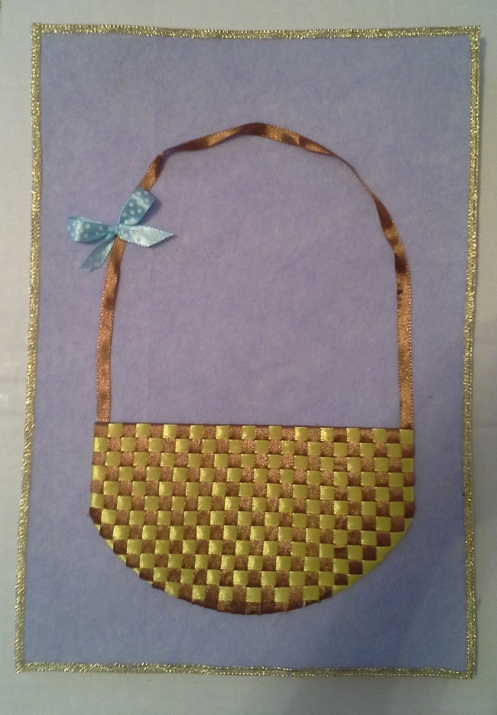

- Изготавливаем розы
Складываем ленту в виде столбика.
Один конец ленты крепим иглой, а второй вытягиваем.
Завязываем розу и отрезаем.

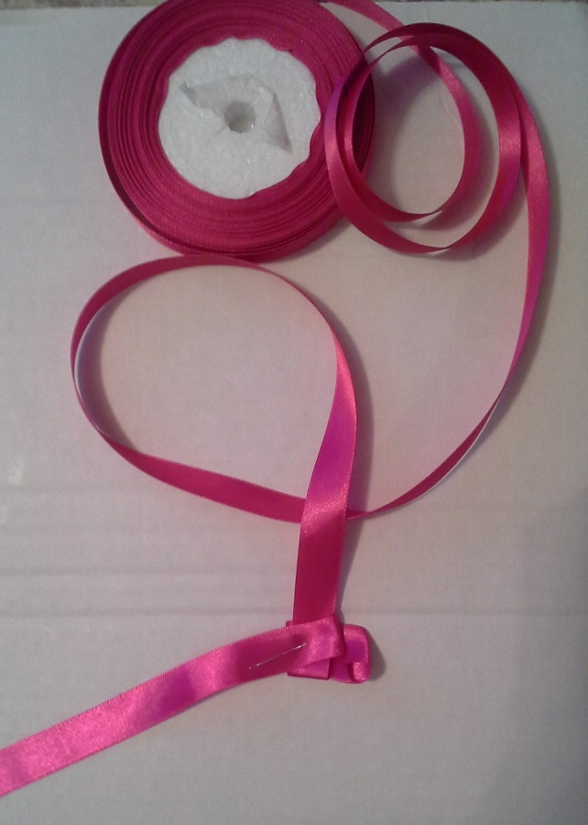

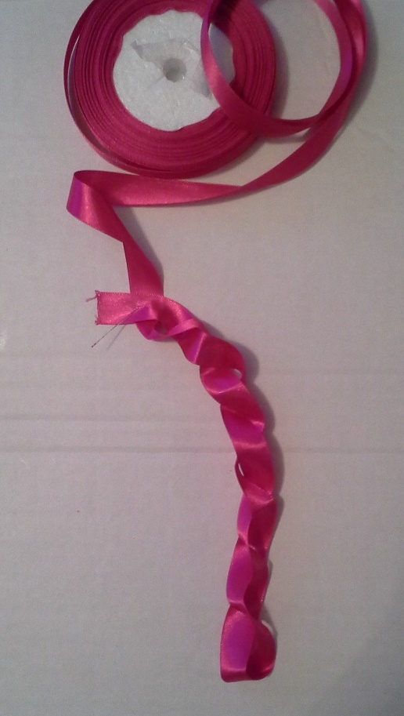
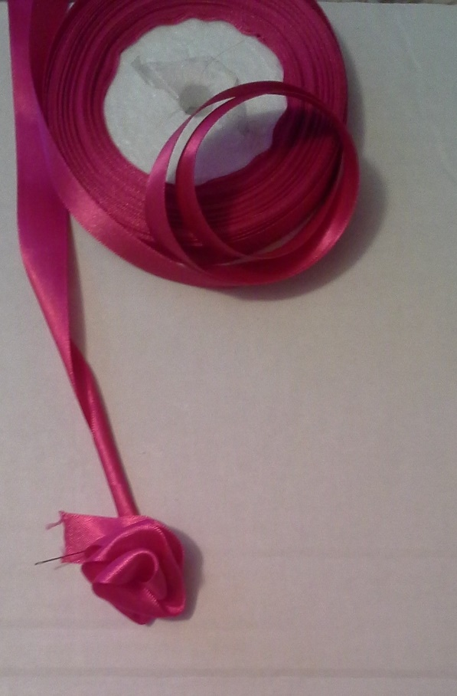

- Делаем нечетное количество роз и приклеиваем в корзину
Добавляем зеленые листья
